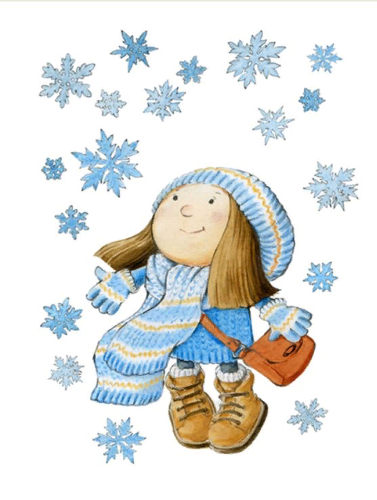
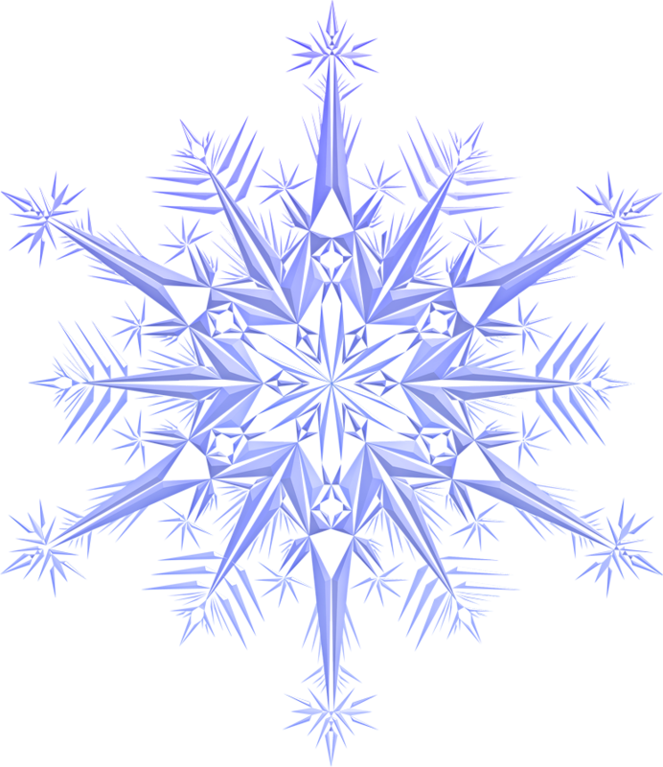

2023
Тип проекта: познавательно - исследовательский;
Вид исследовательского проекта: практический, детский;
Продолжительность: краткосрочный (2 недели)
Участники исследовательского проекта: дети подготовительной группы, родители, воспитатели.
Возраст детей: 6- 7 лет
Актуальность проблемы
Во время прогулки дети увидели пушистые хлопья снега. Детей выразили радость и неподдельный интерес. Были такие ребята, которые ловили снег ртом и говорили, что это сладкая вата и её надо есть. Другие говорили, что снег есть нельзя, будет болеть горло. Мнения разделились. В ходе беседы выяснилось, что знания дошкольников о снеге (снежинках) очень скудные. Таким образом, возникла проблема: «Что такое снег?» Участие детей в исследовательском проекте позволит сформировать представления о снеге.
Не секрет, что дети дошкольного возраста по природе своей исследователи. Неутолимая жажда новых впечатлений, любознательность, постоянное стремление экспериментировать, самостоятельно искать новые сведения о мире традиционно рассматриваются как важнейшие черты детского поведения. Исследовательская, поисковая активность – естественное состояние ребенка, он настроен на познание мира. Исследовать, открывать, изучать – значит сделать шаг в неизведанное и непознанное. Познание мира – это активная и сложная деятельность. Окружающий мир привлекает ребенка своей новизной, желанием познать неизвестной. Предметы, окружающие малышей, являются для них источником любопытства и первой ступенькой познания мира.
Цель исследовательского проекта
Ознакомление со свойствами снега.
Узнать, почему скрипит снег.
Изучить свойства снега.
Узнать, можно ли иней и изморозь считать снегом.
Рассмотреть формы снежинок.
Определить чистоту снега.

Задачи
Развивать познавательные способности детей в процессе совместной исследовательской деятельности, практических опытов со снегом
-Уточнить и расширить представления о снеге и, помочь понять изменение их свойств.
- Формировать представления детей о явлениях и объектах окружающего мира, об их взаимосвязи в природе
-Учить детей приобретать новую информацию через экспериментирование.
-Формировать умения детей делать выводы и умозаключения, а потом на основе накопленного опыта, реализовать их в самостоятельной творческой деятельности.
- Развивать познавательные процессы (память, внимание, воображения) .
-Развивать умение отражать в творческой деятельности свои наблюдения, знания.
-Развивать трудовые и самостоятельные навыки детей, чувства коллективизма и ответственность за выполняемую работу.
- Воспитывать активность, желание участвовать в процессе всей реализации проекта.
-Воспитывать интерес к окружающему миру, стремление узнавать что-то новое.
Вид детской деятельности Игровая, коммуникативная, познавательно- исследовательская, продуктивная и восприятие художественной литературы.
Виды совместной деятельности: совместная деятельность на прогулке- лепка из снега, наблюдение , беседа.
Практическая деятельность: проведение опытов со снегом, льдом.
Предполагаемый результат
-Расширение представления о снеге .
- Расширение словарного запаса.
- Развитие у детей интереса к исследовательской деятельности, творческих способностей, познавательной активности.
- Активное участие воспитанников в проведении опытов и исследований.
- Развитие умения ставить конкретную задачу, находить ее решение и делать соответствующий вывод.

ЭТАПЫ РЕАЛИЗАЦИИ ПРОЕКТА:

Этапы | Срок проведения | Задачи
I этап – Подготовительный | - Неделя | 1. Обсуждение цели, задачи с детьми. Вызвать интерес к решению поставленной задачи  2. Составление плана реализации проекта.  3. Подбор методической, художественной литературы, иллюстративного материала по данной теме.  4. Подбор дидактических, подвижных, малоподвижных игр.  5. Создание необходимых условий для реализации проекта.  6.Подготовка консультаций для родителей.
II этап –  Основной | 1-2  Неде  ля | Реализация проекта по плану. Выполнение задач проекта, через практическую деятельность детей.
III этап –  Итоговый | 2 Неделя | 1.Стенгазета «Зимние забавы »  2 Спортивное развлечение « Наша Зимушка –Зима

МЕРОПРИЯТИЯ ПО РЕАЛИЗАЦИИ ПРОЕКТА
Неделя | Название | Задачи
1 неделя | Консультация для родителей «Как сделать зимнюю прогулку приятной и полезной»  Папка раскладушка « Детям о зиме» | Знакомство родителей с задачами проекта.
2 неделя | Дидактические игры и упражнения  Д/и «Когда это бывает? », «Зима - лето», «Загадки-отгадки»  Драматизация сказки «Рукавичка» | Закреплять знания детей о зиме
2 неделя | Подвижные игры «Мороз - красный нос»,  «Снежинки и ветер», «Снежки»  Игровые упражнения «Снежинки кружатся», «Поймай снежинку», «По снежному лабиринту».  Дыхательная гимнастика «Снежинки летят»  Ходьба по снегу. Игра в снежки. | Учить детей через игры любить время года – зиму.
2 неделя | Наблюдение за состоянием погоды. Наблюдение за снегом (сыпучий, мягкий, липкий). Опыты со снегом и льдом. Наблюдение за явлениями природы, типичными для зимы (иней, снег, гололед, метель) . | Рассматривание картин с изображением зимних пейзажей. Составление описательных рассказов по картинам.
2 неделя | Чтение Р.Н. С. «Морозко», «Снегурочка»  Произведения фольклора: «Как на тоненький ледок », «Полно, беленький снежочек… »  Поэзия: А. Пушкин «Опрятней модного паркета… », «Вот, север, тучи нагоняя»  К. Бальмонт «Снежинка»;  А. Фет «Мама! Глянь-ка из окошка… | Через художественную литературу прививать любовь к зиме . Заучивание стихотворений о зиме, снеге. Использование пословиц, поговорок о зиме, объяснение их смысла.
2 неделя | Работы по рисованию на темы «Деревья в снегу», «Снеговик ».  Постройки из снега «Снеговика»  Вырезывание снежинок из бумаги  Труд Очистка дорожек, скамеек от снега.  Лепка « Снежинки – белые пушистые» Выставка детских поделок на тему «Зимушка - зима». | Учить детей нетрадиционной техники рисования .

Предполагаемый результаты
Из литературы мы узнали, что снежинка – это скопление маленьких кристаллов льда, которые отражаются друг от друга, потому у снега белый цвет.
Интересные факты: Знаете ли вы, что снег не всегда бывает белым? Во многих регионах мира людям приходилось видеть его красным, зеленым, голубым и даже черным! Причиной подобного разнообразия цветов являются крошечные бактерии, грибки, а также пыль, содержащиеся в воздухе и поглощаемые снежинками, когда те опускаются на земную поверхность

